
–
TRẦN ANH QUÂN
A50926

B
Ộ

GIÁO D
Ụ
C VÀ ĐÀO T
Ạ
O

TRƯ
Ờ
NG Đ
Ạ
I H
Ọ
C THĂNG LONG

BÁO CÁO BÀI TẬP LỚN
LẬP TRÌNH JAVA

M

HỆ THỐNG QUẢN LÍ SINH VIÊN

GI
Ả
NG VIÊN HƯ
Ớ
NG D
Ẫ
N
:

Thầy Nguyễn Hùng Cường
NGUYỄN HÙNG CƯỜNG

SINH VIÊN TH
Ự
C HI
Ệ
N:

A50761
–

NGUYỄN MẠNH HOÀNG QUÂN

A50892
–

NGUYỄN XUÂN ĐẠT

A51153
–

HOÀNG VĂN AN

HÀ N
Ộ
I
–

202
6

MỤC LỤC
CHƯƠNG 1. FRONTEND .............................................................................................. 4
1.1. Khởi tạo ứng dụng ................................................................................................. 1
1.1.1. Tạo ứng dụng React bằng Vite ......................................................................... 4
1.1.2. Cài đặt các thư viện và framework ................................................................... 4
1.1.3. Cấu trúc thư mục dự án ................................................................................... 5
1.1.4. Thêm các file cấu hình ..................................................................................... 6
1.2. Xây dựng cấu hình kết nối API ............................................................................. 7
1.2.1. Cấu hình Axios Instance (axios.js) ................................................................... 7
1.2.2. Xây dựng các hàm gọi API xác thực (authApi.js) ............................................ 8
1.2.3. Xây dựng các hàm gọi API sinh viên & điểm (studentApi.js) .......................... 9
1.3. Xây dựng các trang và component giao diện ...................................................... 9
1.3.1. Cấu hình điều hướng trang (App.jsx)................................................................ 9
1.3.2. Trang đăng nhập (Login.jsx) ...........................................................................10
1.3.3. Trang danh sách sinh viên (StudentList.jsx).................................................... 12
1.3.4. Component Model Thêm/Sửa sinh viên (StudentMode.jsx) .............................. 15
1.3.5. Component Model Quản lý Điểm (GradeModel.jsx) ......................................17
1.3.6. Component Bảng Danh Sách (StudentTable.jsx) ............................................ 19
CHƯƠNG 2. BACKEND ............................................................................................... 21
2.1. Thiết kế cơ sở dữ liệu ........................................................................................... 21
2.1.1. Mô hình UML/ Sơ đồ quan hệ thực thể (ERD) ............................................... 21
2.1.2. Mô tả các bảng dữ liệu (students, users, grades)............................................ 21
2.2. Các công nghệ sử dụng......................................................................................... 22
2.2.1. Spring Boot 3.2.5 & Spring Web .................................................................... 22
2.2.2. Spring Security + JWT (jjwt 0.12.3)................................................................ 22
2.2.3. Spring Data JPA + Hibernate......................................................................... 22
2.2.4. MySQL (XAMPP)............................................................................................ 22
2.2.5. Lombok & Springdoc OpenAPI....................................................................... 23
2.3. Tổ chức và phát triển ứng dụng ......................................................................... 23
2.3.1. Cấu trúc thư mục dự án Maven....................................................................... 23
2.3.2. Cấu hình ứng dụng (application.properties + pom.xml)................................. 25
2.3.3. Định nghĩa các Entity (Student, User, Grade)................................................. 26
2.3.4. Định nghĩa các Repository (StudentRepository, UserRepository, GradeRepository)...................................................................................................... 30
2.3.5. Định nghĩa các Service (StudentService)........................................................ 31
2.3.6. Định nghĩa lớp tiện ích JWT (JwtUtil, JwtFilter).......................................... 33
2.3.7. Cấu hình bảo mật (SecurityConfig)................................................................. 35
2.3.8. Định nghĩa các Controller và API................................................................... 37
2.3.9. Khởi tạo dữ liệu mặc định (DataInitializer).................................................... 41
CHƯƠNG 3. KẾT QUẢ CHẠY THỬ ……………………………………………….. 42
3.1. Giao diện Đăng nhập............................................................................................ 42
3.2. Giao diện Danh sách Sinh viên (tài khoản ADMIN) ......................................... 43
3.3. Chức năng Thêm / Sửa / Xóa Sinh viên.............................................................. 43
3.4. Chức năng Quản lý Điểm..................................................................................... 44
3.5. Giao diện với tài khoản USER (sinh viên).......................................................... 45

CHƯƠNG 1. FRONTEND
Phần Frontend của ứng dụng Quản lý Sinh viên được xây dựng bằng React kết hợp với Vite làm công cụ build, Ant Design làm bộ thư viện giao diện người dùng và TailwindCSS hỗ trợ tùy chỉnh phong cách trực quan. Kiến trúc Frontend được thiết kế theo mô hình SPA (Single Page Application), giao tiếp với Backend thông qua RESTful API sử dụng thư viện Axios.
1.1. Khởi tạo ứng dụng
1.1.1. Tạo ứng dụng React bằng Vita
Vite là một build tool thế hệ mới, cho tốc độ khởi động và hot-reload nhanh hơn rõ rệt so với Create React App truyền thống. Dưới đây là các bước tạo dự án ban đầu:
Bước 1: Mở terminal và chạy lệnh sau để khởi tạo dự án React với Vite:
npm create vite@latest student-frontend -- --template react
cd student-frontend
Bước 2: Cài đặt các gói phụ thuộc cơ bản:
npm install
Bước 3: Khởi chạy ứng dụng ở chế độ phát triển:
npm run dev
Sau khi chạy thành công, ứng dụng sẽ lắng nghe tại địa chỉ http://localhost:5173
1.1.2. Cài đặt thư viện và framework
Dự án sử dụng một bộ thư viện phong phú, phục vụ đầy đủ các tính năng từ giao diện, điều hướng đến giao tiếp API. Các thư viện được cài đặt qua các lệnh sau:
Bước 1: Cài đặt các thư viện giao diện và routing:
npm install antd @ant-design/icons react-router-dom

Bước 2: Cài đặt Axios để gọi API và các thư viện tiện ích:
npm install axios dayjs framer-motion lucide-react react-icons recharts xlsx file-saver
Bước 3: Cài đặt TailwindCSS và các plugin phát triển:
npm install -D tailwindcss postcss autoprefixer tailwindcss-animate
npx tailwindcss init -p

Bảng tổng hợp các thư viện chính trong dự án:

Thư viện | Phiên bản | Mục đích sử dụng
antd | ^6.3.7 | Bộ component UI chuyên nghiệp (Table, Modal, Form...)
axios | ^1.15.2 | Gọi HTTP request đến REST API Backend
react-router-dom | ^7.14.2 | Quản lý điều hướng giữa các trang
dayjs | ^1.11.20 | Xử lý, định dạng ngày tháng
recharts | ^3.8.1 | Vẽ biểu đồ thống kê
xlsx / file-saver | ^0.18.5 / ^2.0.5 | Xuất dữ liệu ra file Excel
tailwindcss | ^3.4.19 | CSS utility-first cho tùy chỉnh giao diện
framer-motion | ^12.38.0 | Hiệu ứng chuyển động, animation
1.1.3. Cấu trúc thư mục dự án
Dự án được tổ chức theo cấu trúc phân tầng rõ ràng, mỗi thư mục đảm nhận một trách nhiệm cụ thể:
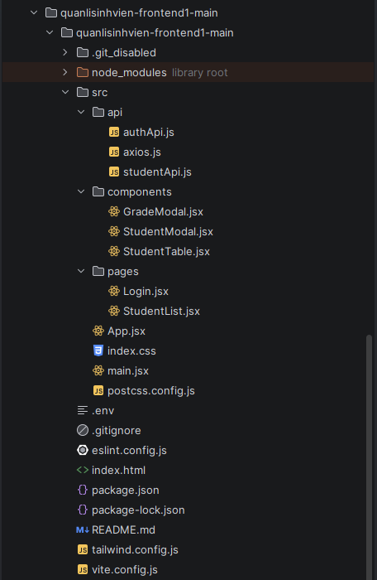
1.1.4. Thêm các file cấu hình (vite.config.js, tailwind.config.js, .env)
Bước 1: Nội dung file vite.config.js – cấu hình Vite để hỗ trợ React và tránh lỗi duplicate module:
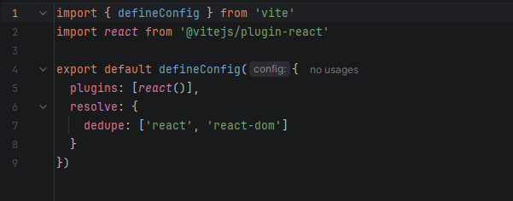
Bước 2: Nội dung file tailwind.config.js – cấu hình TailwindCSS:
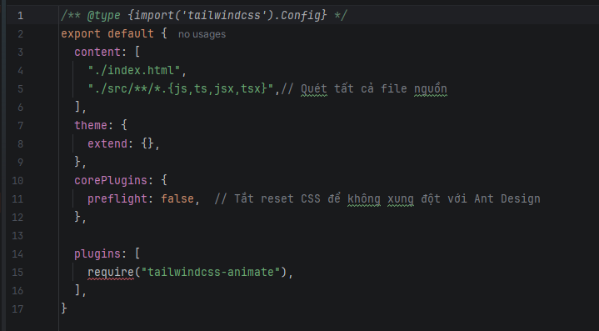
Bước 3: Nội dung file .env – khai báo biến môi trường URL Backend:
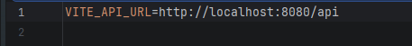
1.2. Xây dựng cấu hình kết nối API
1.2.1. Cấu hình Axios Instance (axios.js)
Thay vì gọi axios trực tiếp trong từng component, dự án tạo một instance axios tập trung với cấu hình sẵn. Instance này tự động gắn JWT token vào tiêu đề Authorization của mỗi request, giúp không phải lặp lại logic xác thực ở nhiều nơi.
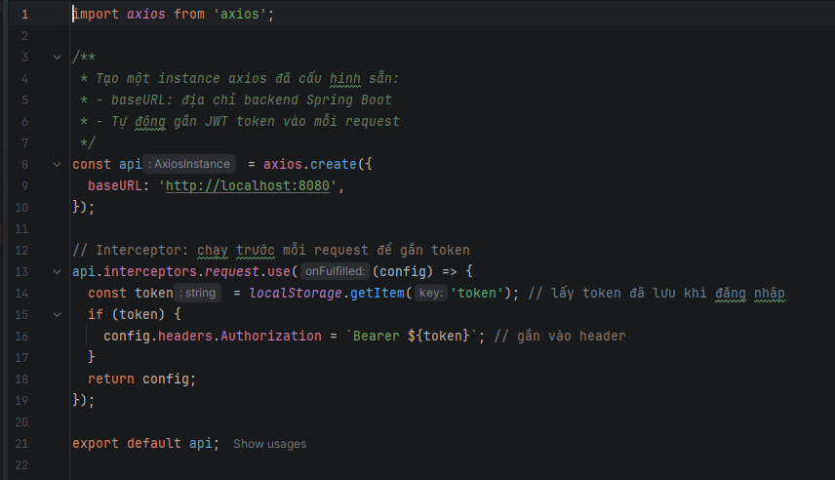
Giải thích chi tiết:
- axios.create({ baseURL }) — tạo instance với URL gốc cố định, giúp các lời gọi API sau này chỉ cần viết đường dẫn tương đối như /api/students.
- interceptors.request.use() — đây là cơ chế "middleware" của Axios. Hàm này được gọi tự động trước mỗi request. Nó đọc token từ localStorage và gắn vào header Authorization theo chuẩn Bearer Token.
1.2.2. Xây dựng các hàm gọi API xác thực (authApi.js)
File authApi.js đóng gói hàm gọi API đăng nhập, giúp tách biệt logic giao tiếp API khỏi component giao diện:
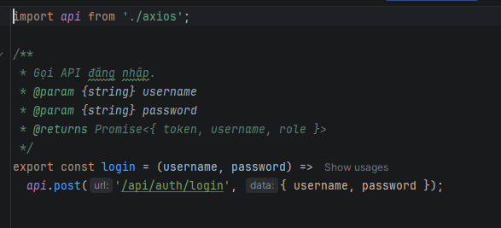
Hàm login() gửi một HTTP POST request đến endpoint /api/auth/login kèm theo username và password dưới dạng JSON. Kết quả trả về là một Promise chứa đối tượng có các trường token, username và role.
1.2.3. Xây dựng các hàm gọi API sinh viên & điểm (studentApi.js)
File studentApi.js tập hợp toàn bộ các hàm gọi API liên quan đến sinh viên và điểm số. Mỗi hàm tương ứng với một phương thức HTTP và một endpoint cụ thể:
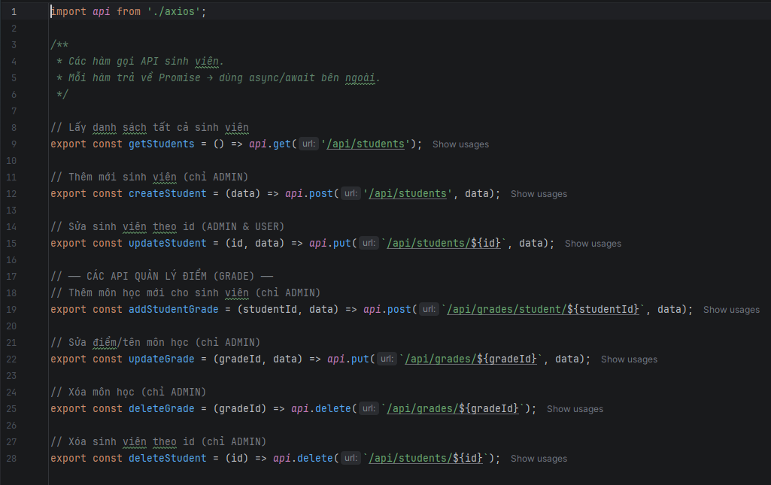
1.3. Xây dựng các trang và component giao diện
1.3.1. Cấu hình điều hướng trang (App.jsx)
App.jsx là component gốc, đảm nhận việc khai báo toàn bộ cấu trúc route của ứng dụng bằng React Router. Ứng dụng có hai trang chính: trang đăng nhập và trang quản lý sinh viên. Trang quản lý sinh viên được bảo vệ bởi cơ chế kiểm tra token — người dùng chưa đăng nhập sẽ bị chuyển hướng về trang login:
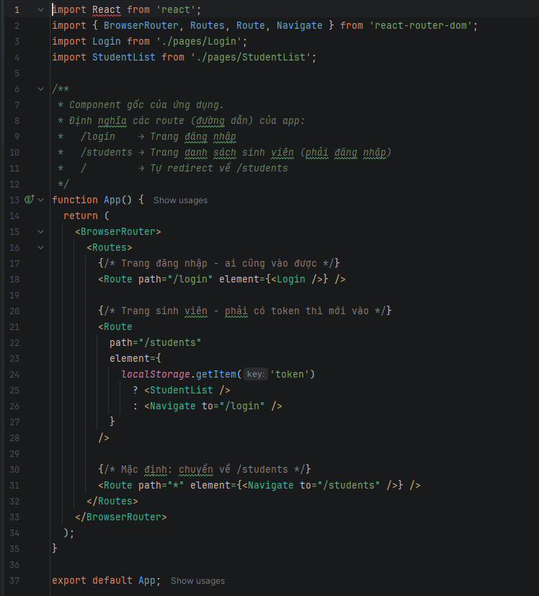
1.3.2. Trang đăng nhập (Login.jsx)
Trang Login.jsx thực hiện luồng xác thực người dùng. Khi nhấn nút Đăng nhập, ứng dụng gọi API login(), lưu token, username và role vào localStorage, rồi chuyển hướng về trang /students:
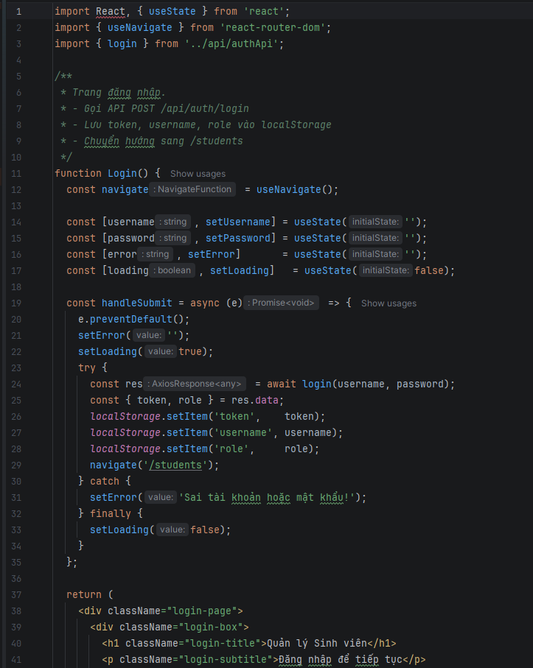
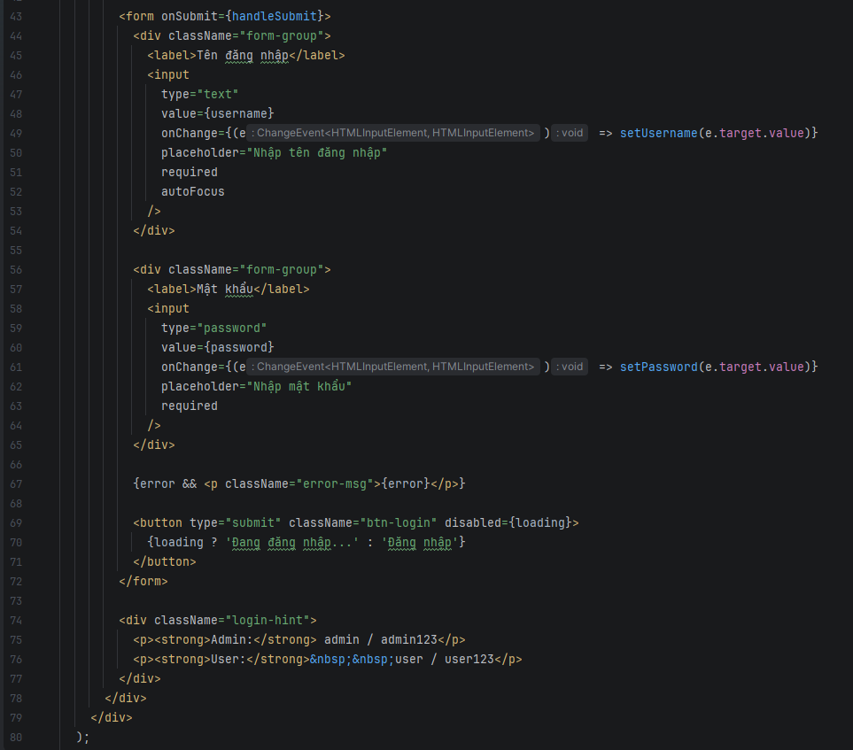
1.3.3. Trang danh sách sinh viên (StudentList.jsx)
StudentList.jsx là trang trung tâm của ứng dụng. Trang này đảm nhiệm nhiều vai trò: tải dữ liệu sinh viên từ API, điều phối trạng thái hiển thị của các Modal, xử lý logic thêm/sửa/xóa sinh viên và quản lý điểm. Toàn bộ trạng thái được quản lý bằng React hooks (useState, useEffect):
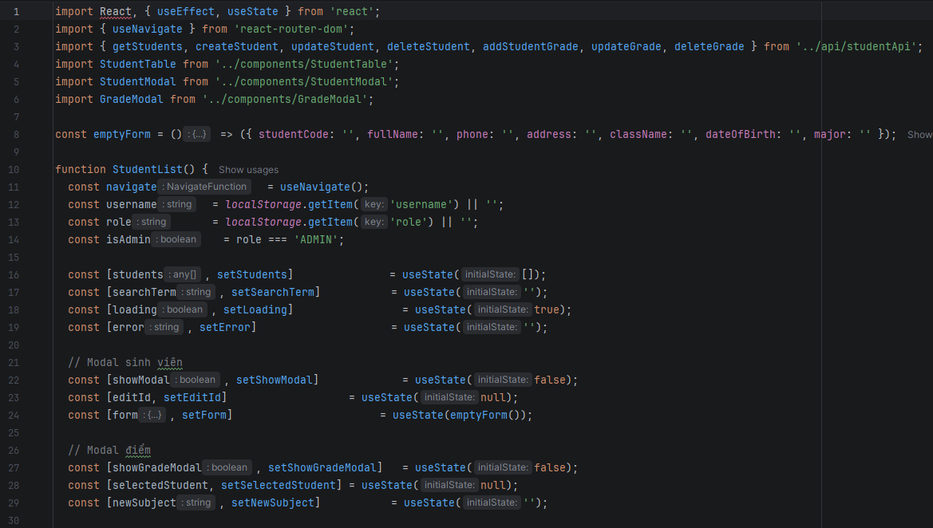
Hàm tải danh sách sinh viên từ API:
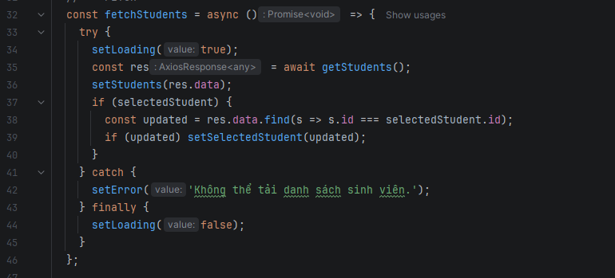
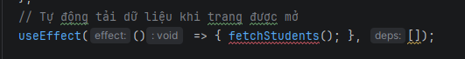
Sau khi người dùng nhập xong và bấm Lưu, dữ liệu sẽ được gửi lên mạng. Nếu gửi lên mạng thành công, nó sẽ lập tức kích hoạt lại hàm fetchStudents() ở câu hỏi trước của bạn để "kéo" danh sách mới nhất về và hiển thị lên màn hình.
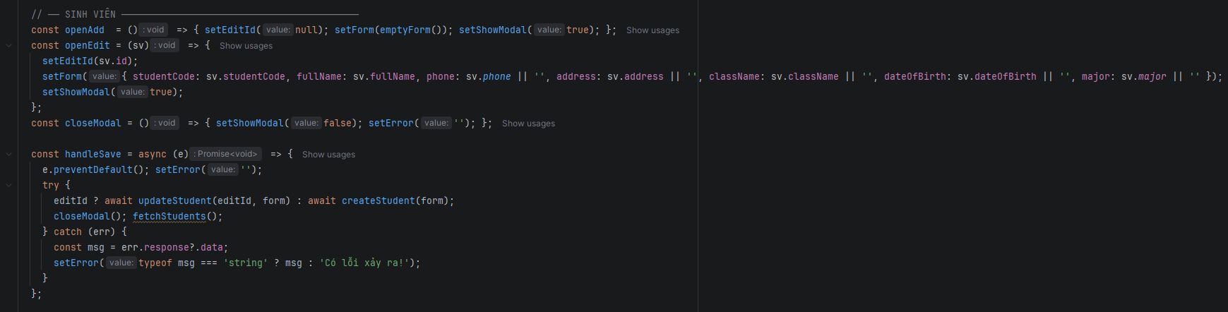
Hàm xóa dữ liệu:
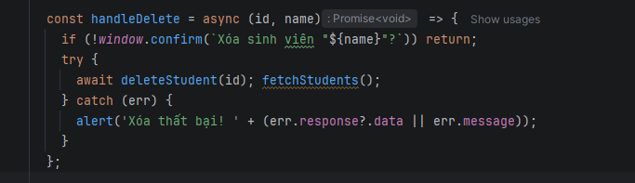
Phân quyền hiển thị: khi người dùng có role ADMIN, thanh tìm kiếm và nút "+ Thêm sinh viên" được hiện ra. Khi role là USER (sinh viên), giao diện chỉ hiển thị thông tin cá nhân và điểm của chính mình.
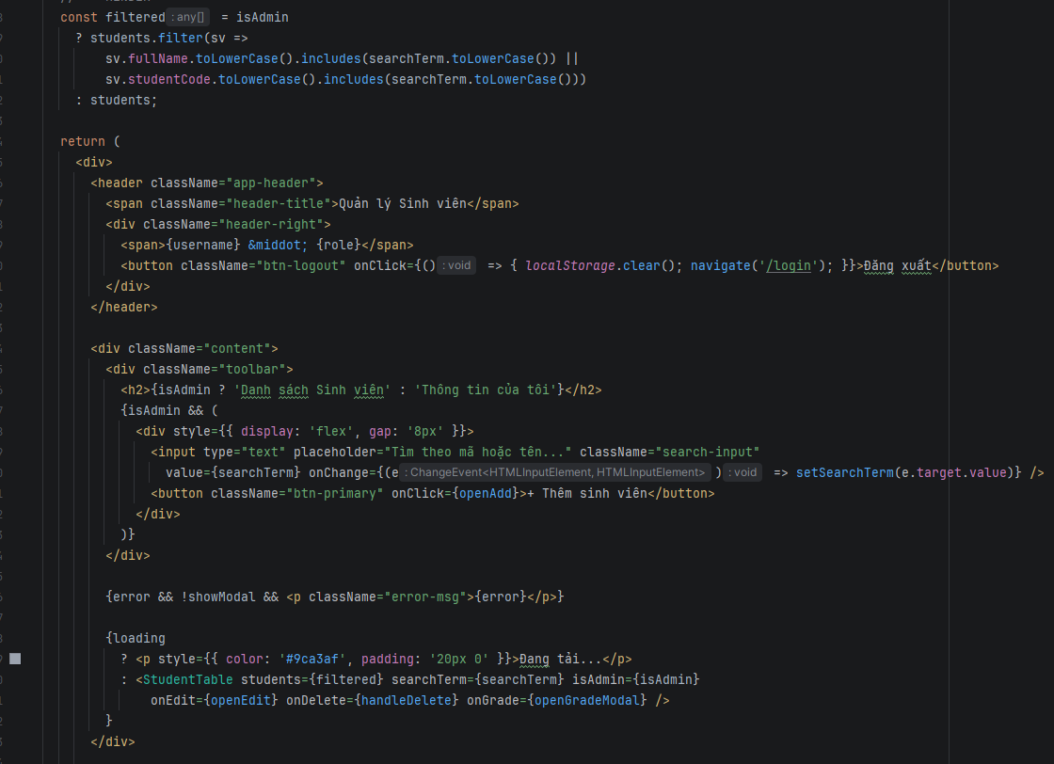
1.3.4. Component Modal Thêm/Sửa Sinh viên (StudentModal.jsx)
StudentModal.jsx là component hiển thị form nhập liệu dưới dạng hộp thoại nổi (overlay). Component nhận các props từ StudentList.jsx và không tự quản lý trạng thái dữ liệu. Các trường nhập liệu bị vô hiệu hóa (disabled) phù hợp với vai trò của người dùng:
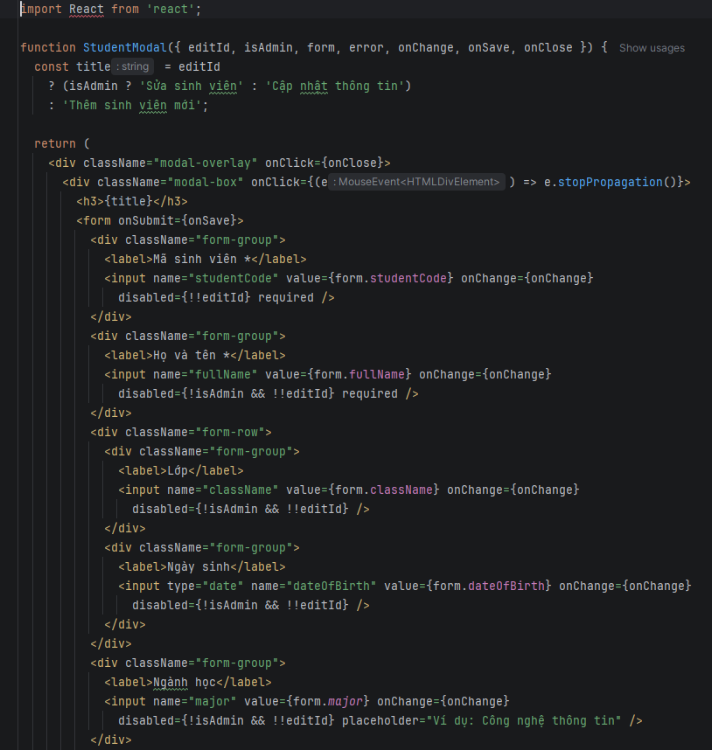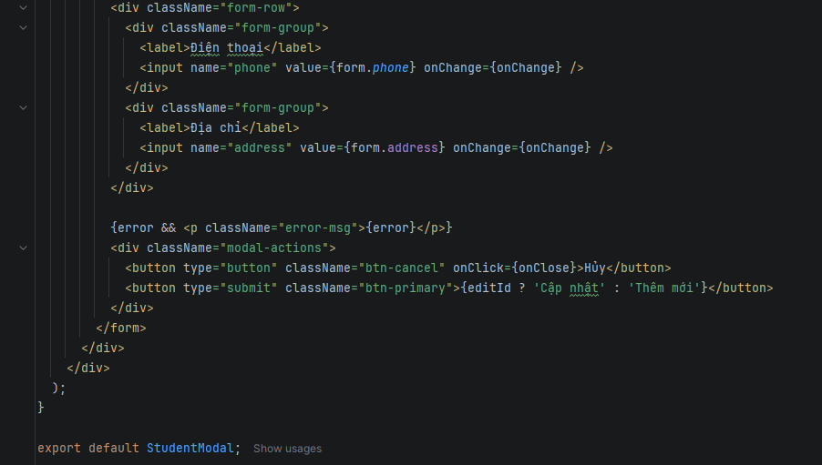
1.3.5. Component Modal quản lí Điểm (GradeModal.jsx)
GradeModal.jsx hiển thị danh sách các môn học và điểm số của một sinh viên cụ thể. ADMIN có thể thêm môn học, sửa điểm trực tiếp trên bảng và xóa môn. Người dùng USER chỉ được xem điểm:
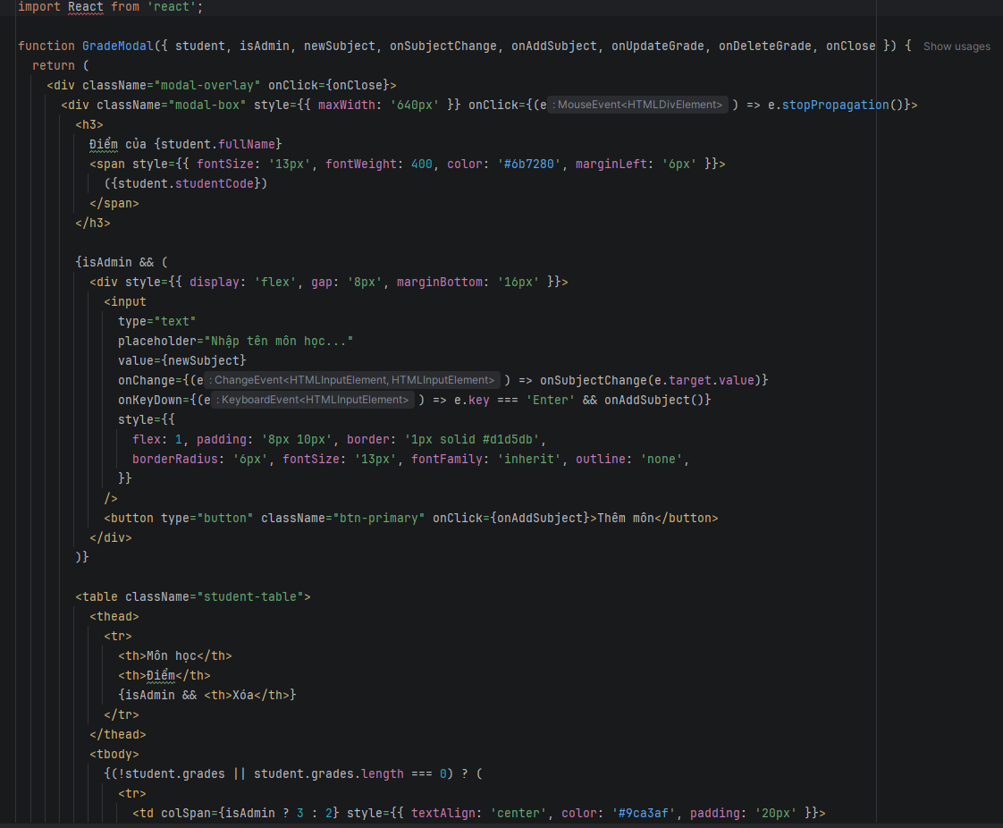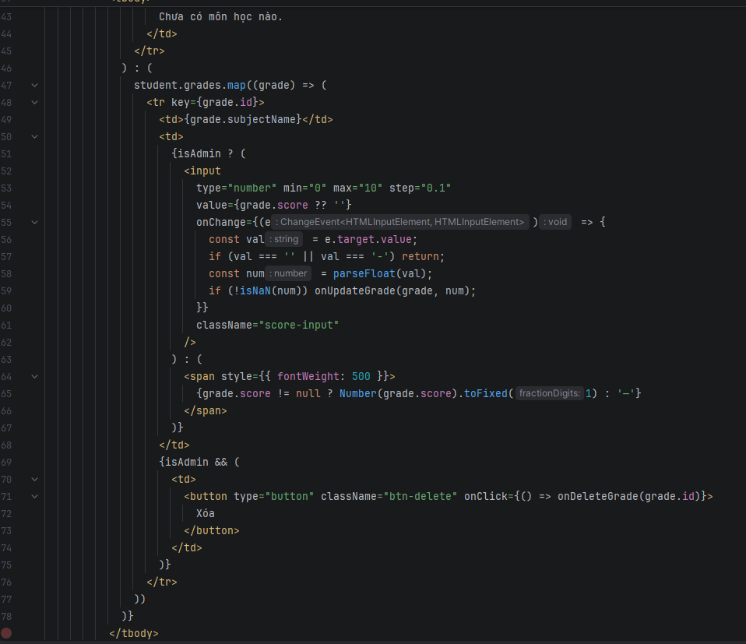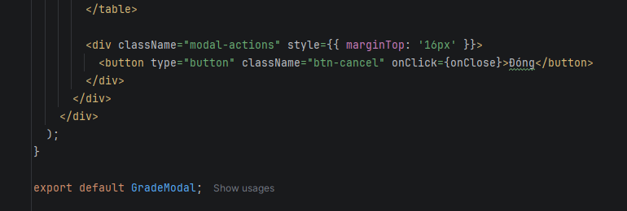
1.3.6. Component Bảng Danh sách (StudentTable.jsx)
StudentTable.jsx là component trình bày dữ liệu sinh viên dưới dạng bảng HTML. Component nhận mảng students qua props và render từng hàng tương ứng. Các nút hành động (Sửa, Xóa, Điểm) được hiển thị tùy theo vai trò isAdmin:
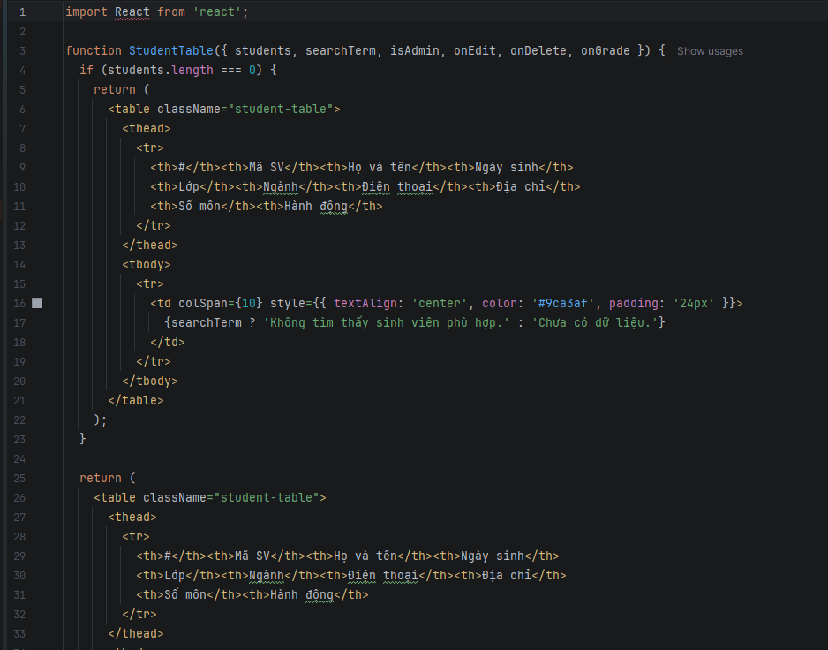 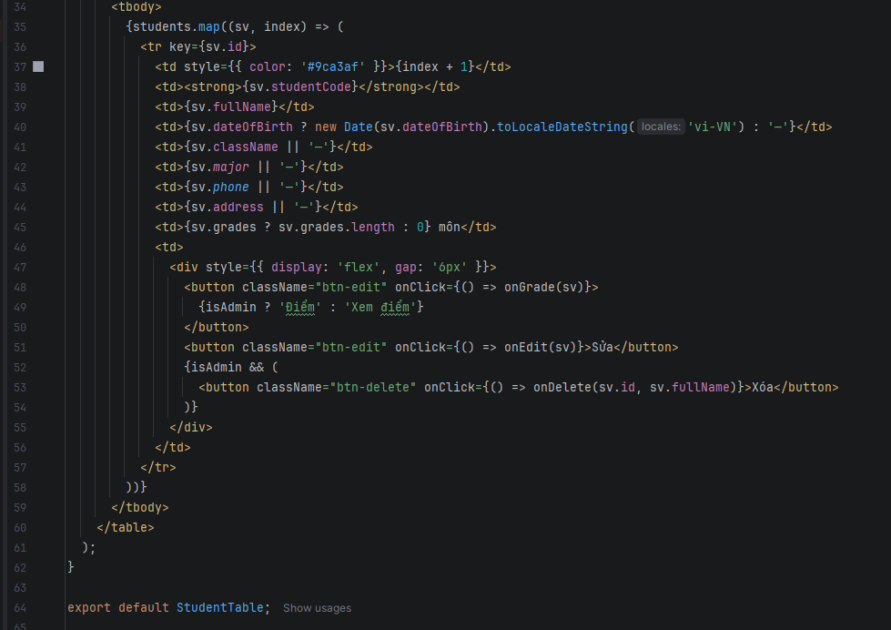 CHƯƠNG 2. BACKEND
Phần Backend của ứng dụng Quản lý Sinh viên được xây dựng trên nền tảng Spring Boot 3.2.5 — một framework Java hiện đại, mạnh mẽ và phổ biến trong phát triển ứng dụng doanh nghiệp. Hệ thống áp dụng kiến trúc phân lớp (Layered Architecture) gồm Controller, Service và Repository, kết hợp xác thực không trạng thái (Stateless Authentication) thông qua JWT.
2.1. Thiết kế cơ sở dữ liệu
2.1.1. Mô hình UML/ Sơ đồ quan hệ thực thể
Cơ sở dữ liệu của ứng dụng gồm ba bảng chính: students (lưu thông tin sinh viên), users (lưu tài khoản đăng nhập) và grades (lưu điểm các môn học). Quan hệ giữa các bảng được mô tả như sau:
- Bảng students và grades: quan hệ một-nhiều (One-to-Many). Một sinh viên có thể có nhiều bản ghi điểm tương ứng với nhiều môn học khác nhau.
- Bảng users và students: liên kết gián tiếp thông qua trường student_code. Khi một sinh viên được thêm vào hệ thống, tài khoản USER tương ứng sẽ được tự động tạo với username và password bằng mã sinh viên.
2.1.2. Mô tả các bảng dữ liệu
Bảng students – Lưu thông tin cơ bản của sinh viên:
Tên cột | Kiểu dữ liệu | Ràng buộc | Mô tả
id | BIGINT | PK, AUTO_INCREMENT | Khóa chính tự tăng
student_code | VARCHAR(50) | UNIQUE, NOT NULL | Mã sinh viên (VD: SV001)
full_name | VARCHAR(255) | NOT NULL | Họ và tên sinh viên
phone | VARCHAR(20) | NULL | Số điện thoại liên hệ
address | TEXT | NULL | Địa chỉ thường trú
class_name | VARCHAR(100) | NULL | Tên lớp học (VD: CNTT01)
date_of_birth | DATE | NULL | Ngày tháng năm sinh
major | VARCHAR(255) | NULL | Ngành học theo học
Bảng users – Lưu tài khoản đăng nhập:
Tên cột | Kiểu dữ liệu | Ràng buộc | Mô tả
id | BIGINT | PK, AUTO_INCREMENT | Khóa chính tự tăng
username | VARCHAR(100) | UNIQUE, NOT NULL | Tên đăng nhập
password | VARCHAR(255) | NOT NULL | Mật khẩu đã mã hóa BCrypt
role | VARCHAR(20) | NOT NULL | Vai trò: ADMIN hoặc USER
email | VARCHAR(255) | NULL | Địa chỉ email (tuỳ chọn)
Bảng grades – Lưu điểm số các môn học:
Tên cột | Kiểu dữ liệu | Ràng buộc | Mô tả
id | BIGINT | PK, AUTO_INCREMENT | Khóa chính tự tăng
subject_name | VARCHAR(255) | NOT NULL | Tên môn học
score | DOUBLE | NULL (0.0–10.0) | Điểm số môn học
student_id | BIGINT | FK → students.id | Khóa ngoại liên kết sinh viên

2.2. Các công nghệ sử dụng
2.2.1. Spring Boot 3.2.5 & Spring Web
Spring Boot là framework Java giúp xây dựng ứng dụng web một cách nhanh chóng với cấu hình tối thiểu. Phiên bản 3.2.5 yêu cầu Java 21 và hỗ trợ đầy đủ Jakarta EE 10. Dependency spring-boot-starter-web tích hợp sẵn Tomcat nhúng, cho phép khởi chạy ứng dụng trực tiếp mà không cần cài đặt server riêng.
2.2.2. Spring Security + JWT (jjwt 0.12.3)
Spring Security cung cấp khung bảo mật toàn diện cho ứng dụng. Thay vì dùng phiên làm việc (session) truyền thống, hệ thống áp dụng cơ chế xác thực không trạng thái (stateless) bằng JWT (JSON Web Token). Thư viện jjwt phiên bản 0.12.3 được sử dụng để tạo và xác thực token với thuật toán HMAC-SHA.
2.2.3. Spring Data JPA + Hibernate
Spring Data JPA là lớp trừu tượng hóa trên Hibernate, cho phép tương tác với cơ sở dữ liệu thông qua các interface Repository mà không cần viết SQL thủ công. Hibernate đóng vai trò là ORM (Object-Relational Mapping), tự động ánh xạ các Entity Java sang bảng trong cơ sở dữ liệu.
2.2.4. MySQL (xampp)
Hệ quản trị cơ sở dữ liệu MySQL được sử dụng để lưu trữ dữ liệu. Trong môi trường phát triển, XAMPP cung cấp MySQL server cục bộ tại cổng 3306. Cấu hình kết nối được khai báo trong file application.properties, bao gồm URL kết nối, tài khoản đăng nhập và chế độ DDL tự động (update).
2.2.5. Lombok & Springdoc OpenAPI
Lombok là thư viện Java giúp giảm thiểu code boilerplate thông qua các annotation như @Data (tự tạo getter/setter), @Builder (tạo Builder pattern), @RequiredArgsConstructor (tự inject qua constructor). Springdoc OpenAPI cung cấp giao diện Swagger UI tại địa chỉ http://localhost:8080/swagger-ui/index.html, cho phép kiểm thử API trực tiếp trên trình duyệt.
2.3. Tổ chức và phát triển ứng dụng
2.3.1. Cấu trúc thư mục dự án Maven
Dự án được tổ chức theo cấu trúc chuẩn Maven với sự phân tầng rõ ràng giữa các lớp kiến trúc:
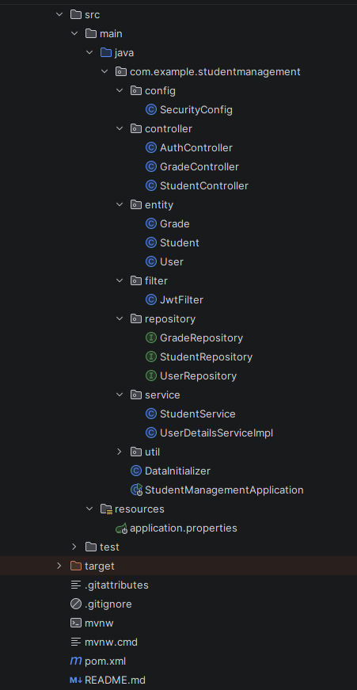
StudentManagementApplication.java # Điểm khởi đầu ứng dụng
DataInitializer.java # Khởi tạo dữ liệu mặc định
config/ SecurityConfig.java # Cấu hình Spring Security

controller/ AuthController.java # API đăng nhập
StudentController.java # API CRUD sinh viên
GradeController.java # API quản lý điểm
entity/ Student.java # Entity bảng students
User.java # Entity bảng users
Grade.java # Entity bảng grades
filter/ JwtFilter.java # Filter xác thực JWT
repository/ StudentRepository.java # Repository sinh viên
UserRepository.java # Repository người dùng
GradeRepository.java # Repository điểm
service/ StudentService.java # Logic nghiệp vụ sinh viên
UserDetailsServiceImpl.java # Triển khai UserDetailsService
util/ JwtUtil.java # Lớp tiện ích JWT
resources/ application.properties # Cấu hình ứng dụng
test/ # Unit test
2.3.2. Cấu hình ứng dụng (application.properties + pom.xml)
Bước 1: Nội dung file application.properties – cấu hình kết nối cơ sở dữ liệu và JWT:
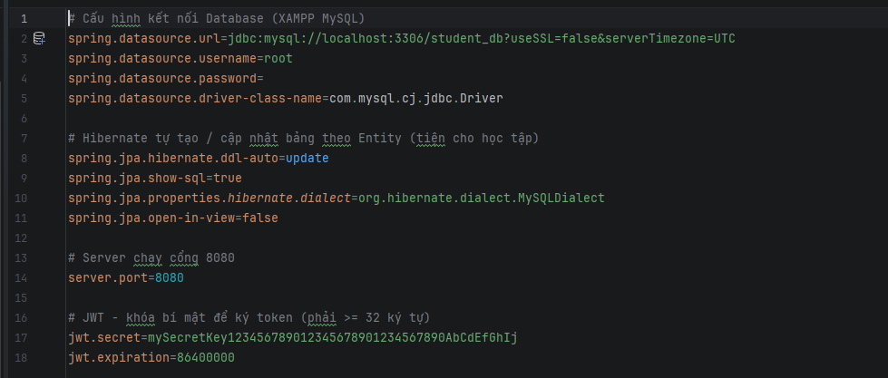
Bước 2: Các dependency chính trong pom.xml và công dụng của từng thành phần: 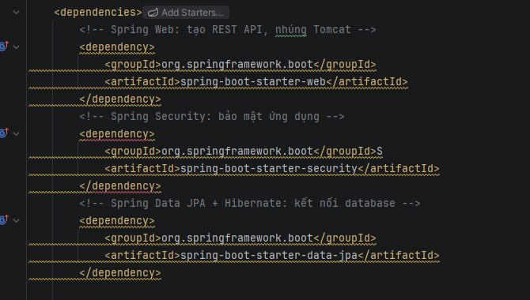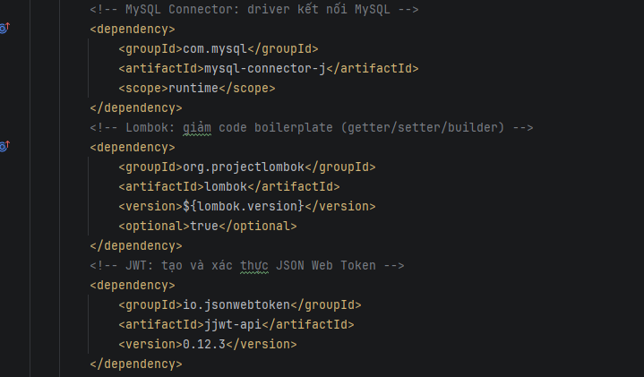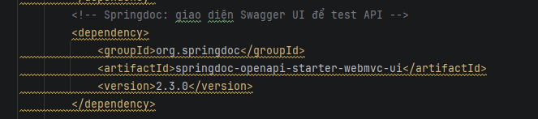
2.3.3. Định nghĩa các Entity (Student, User, Grade)
Entity là các lớp Java ánh xạ tương ứng với các bảng trong cơ sở dữ liệu. Mỗi trường (field) trong Entity tương ứng với một cột trong bảng.
Bước 1: Entity Student – ánh xạ bảng students:
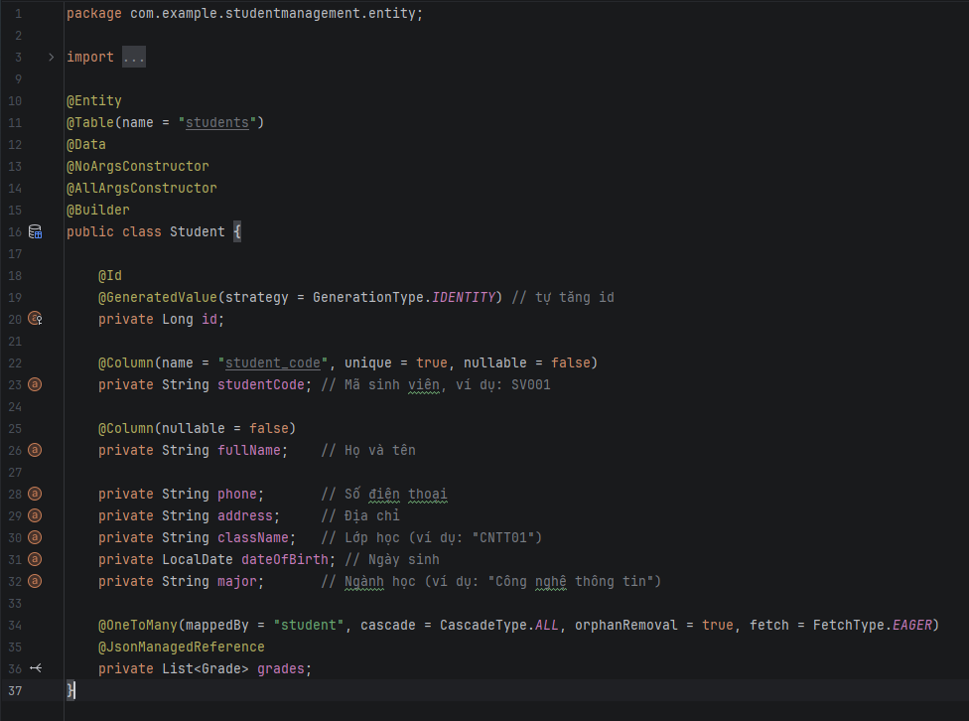Khai báo đây là một bảng dữ liệu tên là students, đồng thời dùng thư viện (Lombok) để tự động tạo các hàm hỗ trợ như Getter, Setter mà không cần viết tay.
Định nghĩa các cột trong bảng. Trong đó:
- id: Khóa chính, tự động tăng.
- studentCode: Mã sinh viên, bắt buộc nhập và không được trùng nhau.
- fullName, phone, address, dateOfBirth, major: Các thông tin cá nhân cơ bản của sinh viên.
Thiết lập mối quan hệ Một - Nhiều (@OneToMany). Một sinh viên có thể có một danh sách gồm nhiều đầu điểm (grades). Khi xóa sinh viên, toàn bộ điểm của sinh viên đó cũng sẽ tự động bị xóa theo
Bước 2: Entity User – ánh xạ bảng users: 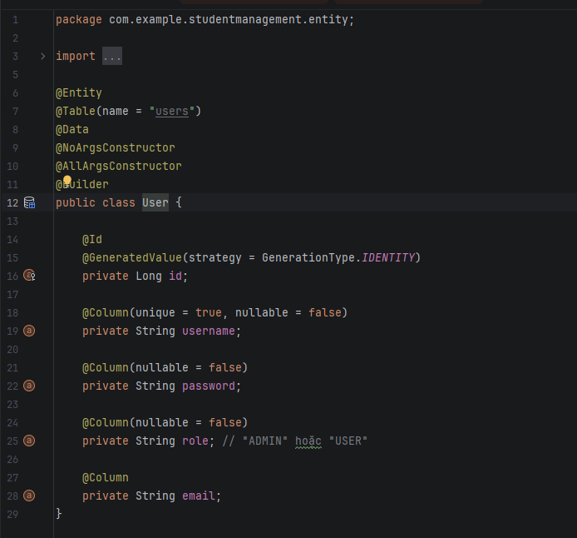
Khai báo lớp này đại diện cho bảng dữ liệu tên là users trong Database. Các chú thích @Data, @Builder,... giúp tự động tạo code bổ trợ (Getter/Setter) để giữ file sạch sẽ.
Định nghĩa các cột của bảng users, bao gồm:
- id: Khóa chính, số nguyên tự tăng.
- username: Tên đăng nhập. Cấu hình bắt buộc nhập (nullable = false) và không được trùng nhau (unique = true).
- password: Mật khẩu tài khoản, bắt buộc nhập.
- role: Vai trò/phân quyền của người dùng (ví dụ: "ADMIN" hoặc "USER"), bắt buộc nhập.
- email: Địa chỉ email của người dùng.

Khác với Student có mối quan hệ một - nhiều với bảng điểm, file User này hiện tại là một bảng độc lập, chỉ thuần túy lưu trữ thông tin đăng nhập và phân quyền để phục vụ cho tính năng bảo mật hoặc đăng nhập hệ thống.
Bước 3: Entity Grade – ánh xạ bảng grades:
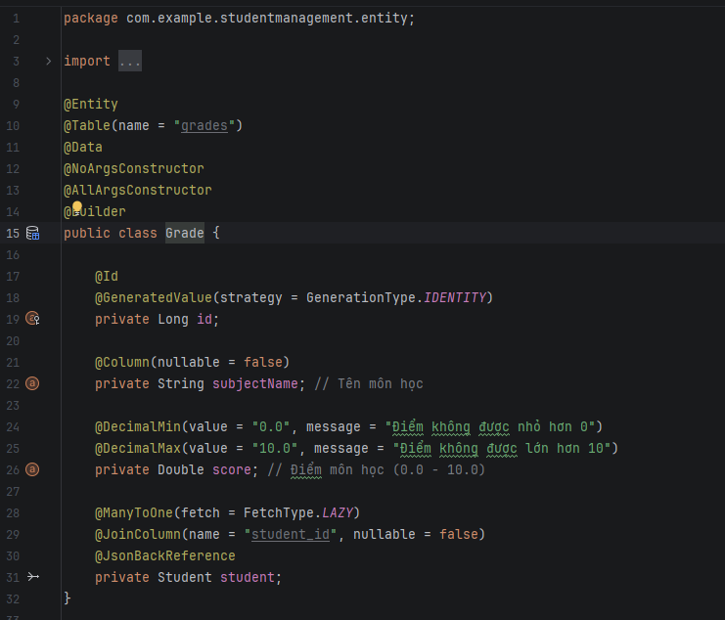
Khai báo thực thể ánh xạ xuống bảng dữ liệu tên là grades trong Database và sử dụng thư viện Lombok (@Data, @Builder,...) để tự động sinh Getter/Setter.
Định nghĩa các cột lưu trữ thông tin môn học và điểm số:
- id: Khóa chính tự tăng.
- subjectName: Tên môn học, bắt buộc nhập (nullable = false).
- score: Điểm môn học (kiểu số thực Double). Phần này có thêm logic kiểm tra dữ liệu đầu vào (Validation) bằng hai Annotation:
  - @DecimalMin: Giới hạn điểm thấp nhất là 0.0.
  - @DecimalMax: Giới hạn điểm cao nhất là 10.0.
Thiết lập mối quan hệ ngược lại với Sinh viên:
- @ManyToOne: Định nghĩa mối quan hệ Nhiều - Một (Nhiều đầu điểm thuộc về một Sinh viên). Chế độ tải dữ liệu là FetchType.LAZY (Trì hoãn - chỉ khi nào gọi đến thông tin sinh viên của đầu điểm này thì mới truy vấn database).
- @JoinColumn(name = "student_id"): Tạo một khóa ngoại (Foreign Key) trong bảng grades có tên cột là student_id để liên kết tới bảng students.
- @JsonBackReference: Đi đôi với @JsonManagedReference ở bên class Student nhằm chặn việc quét vòng lặp vô hạn khi chuyển dữ liệu sang dạng JSON.
2.3.4. Định nghĩa các Repository
Repository là lớp tương tác trực tiếp với cơ sở dữ liệu. Bằng cách kế thừa JpaRepository, Spring Data JPA tự động cung cấp các method CRUD tiêu chuẩn (findAll, findById, save, deleteById...) mà không cần viết bất kỳ câu lệnh SQL nào.
Bước 1: StudentRepository – quản lý bảng students:
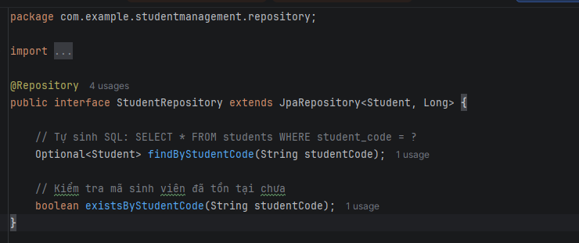
@Repository & extends JpaRepository<Student, Long>: Khai báo đây là một tầng dữ liệu. Việc kế thừa JpaRepository giúp class này tự động có sẵn các hàm cơ bản như thêm, sửa, xóa, tìm kiếm theo ID mà không cần phải viết code implementation hay câu lệnh SQL thủ công.
findByStudentCode(String studentCode): Đây là một Query Method. Spring Data JPA sẽ tự động phân tích tên hàm và sinh ra câu lệnh SQL tương đương: SELECT * FROM students WHERE student_code = ? để tìm kiếm sinh viên dựa vào mã sinh viên. Kết quả trả về nằm trong Optional để tránh lỗi NullPointerException.
existsByStudentCode(String studentCode): Hàm này dùng để kiểm tra nhanh xem một mã sinh viên đã tồn tại trong cơ sở dữ liệu hay chưa. Nó sẽ trả về true (nếu đã có) hoặc false (nếu chưa có).
Bước 2: UserRepository – quản lý bảng users:
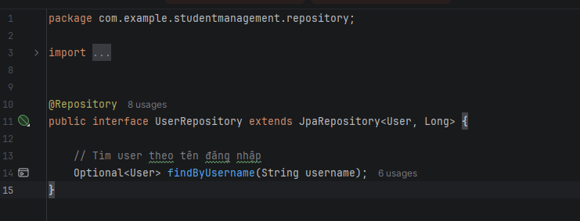
findByUsername(String username): Đây là một phương thức tìm kiếm tùy chỉnh (Query Method). Spring Data JPA dựa vào tên hàm này để tự động tạo ra câu lệnh truy vấn SQL tương ứng: SELECT * FROM users WHERE username = ? Hàm này dùng để tìm kiếm thông tin người dùng dựa vào tên đăng nhập (username).
Optional<User>: Kiểu trả về này giúp kiểm soát trường hợp không tìm thấy người dùng (trả về rỗng) nhằm tránh lỗi NullPointerException trong lập trình.
Bước 3: GradeRepository – quản lý bảng grades:
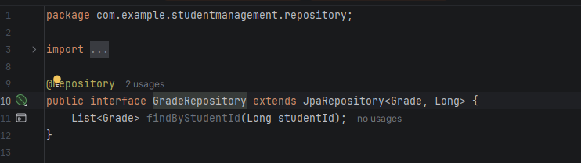
extends JpaRepository<Grade, Long>: Kế thừa toàn bộ các hàm có sẵn để thao tác với database (như thêm, sửa, xóa, tìm kiếm theo ID) mà bạn không cần phải tự viết code SQL. Trong đó Grade là tên bảng/thực thể, và Long là kiểu dữ liệu của khóa chính (ID).
findByStudentId(Long studentId): Đây là một hàm tự định nghĩa theo quy tắc đặt tên của Spring Data (Query Method). Nó sẽ tự động sinh ra câu lệnh tìm kiếm trong cơ sở dữ liệu để lấy ra danh sách tất cả điểm số (List<Grade>) của một học sinh dựa vào studentId.
2.3.5. Định nghĩa các Service (StudentService)
Service là lớp chứa toàn bộ logic nghiệp vụ của ứng dụng. Luồng xử lý dữ liệu tuân theo mô hình: Controller → Service → Repository → Database.
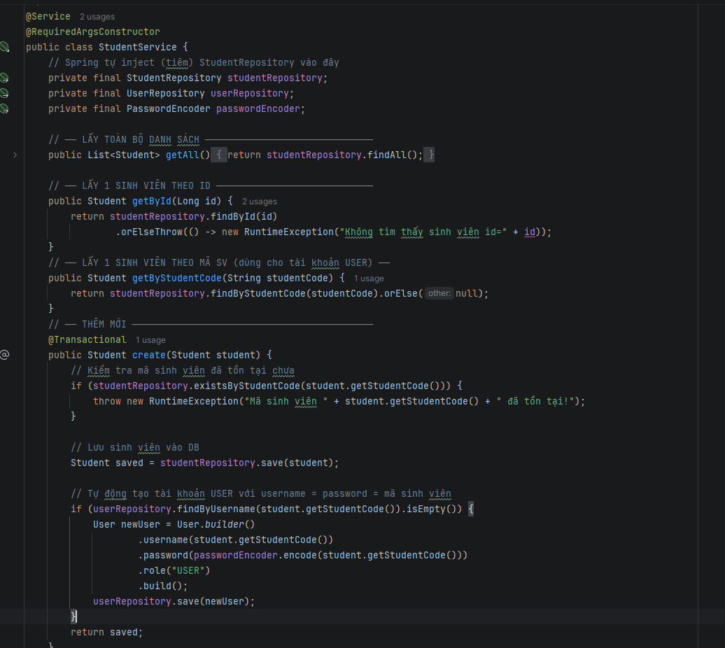
- Sử dụng @RequiredArgsConstructor để tự động nhúng các công cụ quản lý cơ sở dữ liệu (studentRepository, userRepository) và bộ mã hóa mật khẩu (passwordEncoder) vào lớp để sử dụng.
- getAll(): Lấy ra danh sách toàn bộ sinh viên.
- getById(id): Tìm 1 sinh viên theo ID, nếu không thấy sẽ báo lỗi.
- getByStudentCode(code): Tìm 1 sinh viên dựa theo Mã sinh viên
- Được đánh dấu bằng @Transactional để đảm bảo an toàn dữ liệu (nếu một bước trong quá trình tạo bị lỗi, toàn bộ quá trình sẽ hủy bỏ, không lưu dữ liệu nửa chừng).
- Logic xử lý gồm: Kiểm tra xem mã sinh viên đã tồn tại chưa (nếu trùng thì báo lỗi) -> Lưu thông tin sinh viên vào database -> Tự động tạo thêm một tài khoản người dùng (User) mới cho sinh viên đó với tài khoản và mật khẩu được mã hóa chính là mã sinh viên.
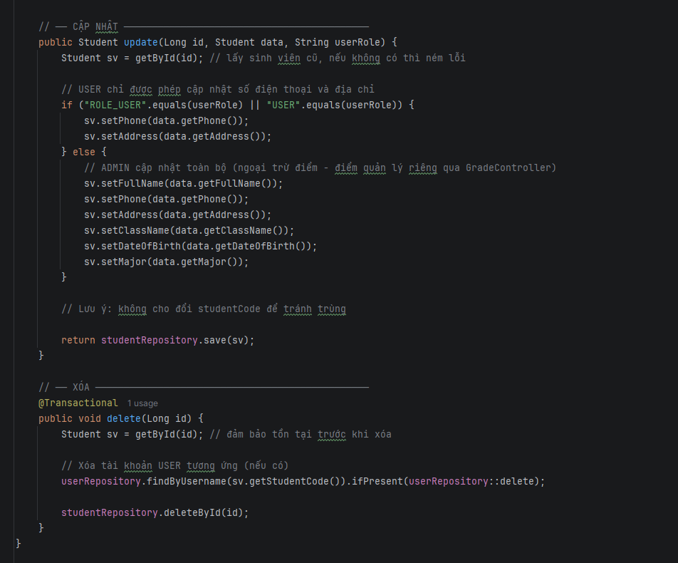
- Xử lý nghiệp vụ Cập nhật và Xóa sinh viên: hàm update phân quyền cho phép USER chỉ được sửa số điện thoại/địa chỉ còn ADMIN được sửa toàn bộ thông tin; hàm delete giúp xóa dữ liệu sinh viên đồng thời tự động xóa tài khoản User liên kết tương ứng.
2.3.6. Định nghĩa lớp tiện ích JWT (JwtUtil, JwtFilter)
Bước 1: JwtUtil – lớp tiện ích tạo và xác thực JSON Web Token. Token được ký bằng thuật toán HMAC-SHA256 với khóa bí mật được cấu hình trong application.properties:
@Component
public class JwtUtil {
@Value("${jwt.secret}")
private String secret;
@Value("${jwt.expiration}")
private long expiration; // 86.400.000 ms = 24 giờ
private Key getSigningKey() {
return Keys.hmacShaKeyFor(secret.getBytes());
}
// Tạo JWT token với username và role
public String generateToken(String username, String role) {
return Jwts.builder()
.subject(username)
.claim("role", role) // nhúng role vào payload
.issuedAt(new Date())
.expiration(new Date(System.currentTimeMillis() + expiration))
.signWith(getSigningKey())
.compact();
}
// Trích xuất username từ token
public String extractUsername(String token) {
return getClaims(token).getSubject();
}
// Trích xuất role từ token
public String extractRole(String token) {
return getClaims(token).get("role", String.class);
}
// Kiểm tra token có hợp lệ không
public boolean isTokenValid(String token) {
try { getClaims(token); return true; }
catch (JwtException e) { return false; }
}
}

Bước 2: JwtFilter – filter tự động xác thực JWT cho mỗi HTTP request. Filter này kế thừa OncePerRequestFilter, đảm bảo chạy đúng một lần cho mỗi request:
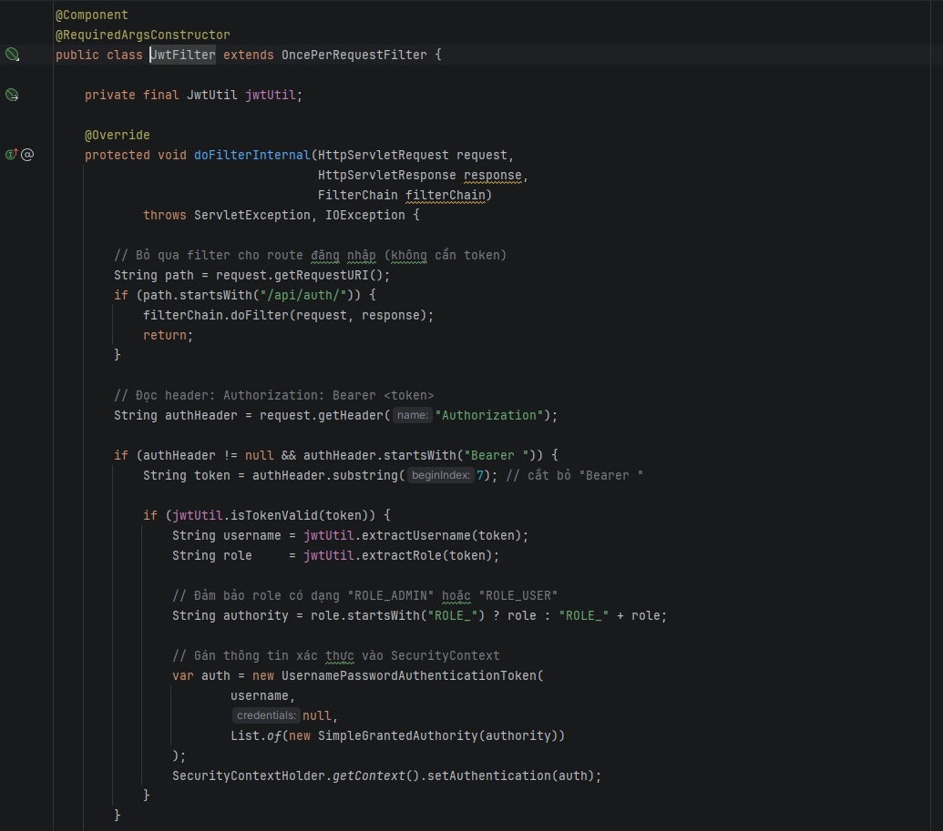
- Bỏ qua xác thực: Nếu request gọi vào các route đăng nhập/đăng ký (/api/auth/), bộ lọc sẽ cho qua luôn mà không cần kiểm tra token.
- Kiểm tra và Trích xuất Token: Với các request khác, hệ thống sẽ đọc header Authorization. Nếu có token hợp lệ dạng Bearer <token>, bộ lọc sẽ dùng jwtUtil để lấy ra thông tin username và role của người dùng.
- Cấp quyền truy cập: Cuối cùng, hệ thống đóng gói các thông tin này vào SecurityContextHolder để Spring Security nhận diện người dùng đã đăng nhập hợp pháp và cho phép họ truy cập vào các API tương ứng với quyền hạn của mình.
2.3.7. Cấu hình bảo mật (SecurityConfig)
SecurityConfig là lớp trung tâm điều phối toàn bộ cơ chế bảo mật. Lớp này vô hiệu hóa CSRF (không cần thiết khi dùng JWT), cấu hình chính sách Session (Stateless), phân quyền truy cập các endpoint và đăng ký JwtFilter vào chuỗi filter của Spring Security:
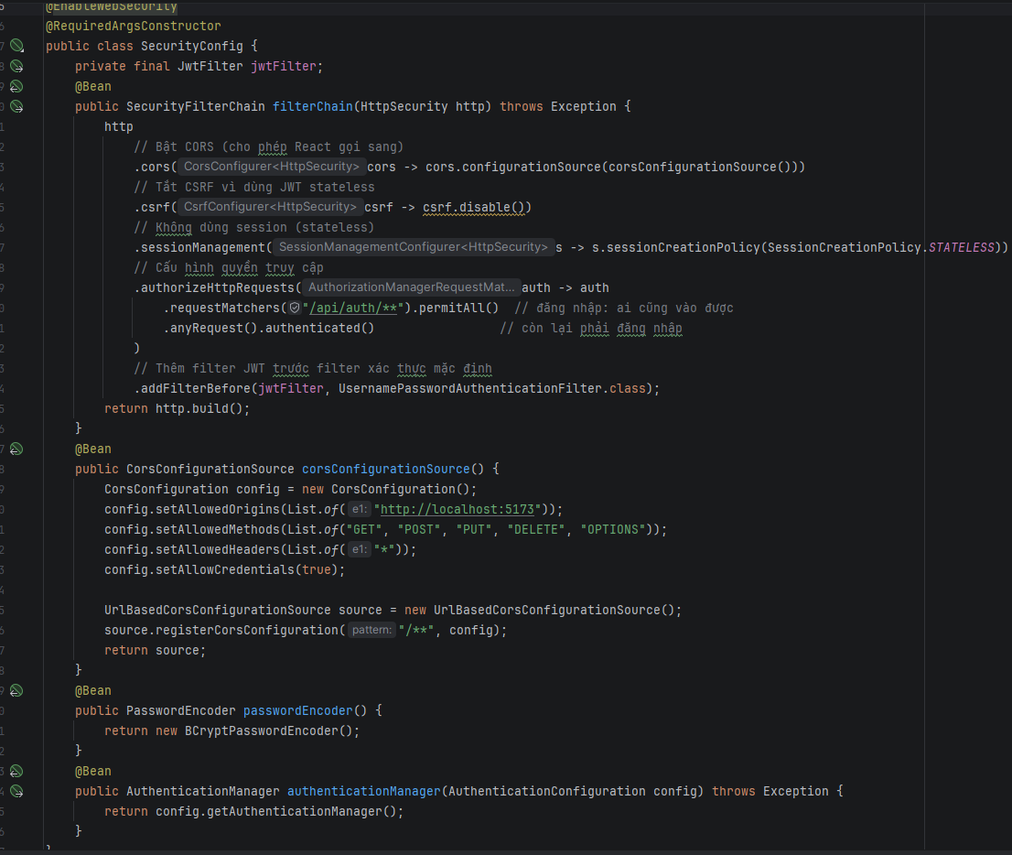
filterChain (Cấu hình bảo mật API): * Cho phép gọi API từ bên ngoài vào (CORS).
- Tắt chế độ bảo vệ CSRF và Session vì hệ thống sử dụng cơ chế Token (Stateless).
- Phân quyền: Cho phép tất cả mọi người truy cập vào các đường dẫn đăng nhập (/api/auth/), còn tất cả các request khác (anyRequest()) bắt buộc phải đăng nhập thành công mới được vào.
- Tích hợp thêm lớp kiểm tra token (jwtFilter) đã xem ở file trước vào quy trình kiểm tra của Spring Security.
corsConfigurationSource: Cấu hình cho phép ứng dụng Frontend (chạy ở cổnghttp://localhost:5173, thường là React/Vite) được quyền gọi và lấy dữ liệu từ Backend này kèm theo các phương thức như GET, POST, PUT, DELETE.
passwordEncoder: Khai báo công cụ mã hóa mật khẩu theo thuật toán BCrypt để bảo mật mật khẩu người dùng trước khi lưu xuống Database.
authenticationManager: Khai báo bộ quản lý xác thực để phục vụ cho việc xử lý đăng nhập (kiểm tra tài khoản và mật khẩu).
2.3.8. Định nghĩa các Controller và API
Controller là lớp tiếp nhận các HTTP request từ Frontend và trả về HTTP response. Mỗi Controller tương ứng với một nhóm chức năng cụ thể.
2.3.8.1 AuthController — Đăng nhập
AuthController xử lý logic đăng nhập tại endpoint POST /api/auth/login. Khi nhận được yêu cầu, controller kiểm tra thông tin đăng nhập, tạo JWT token và trả về cho client:
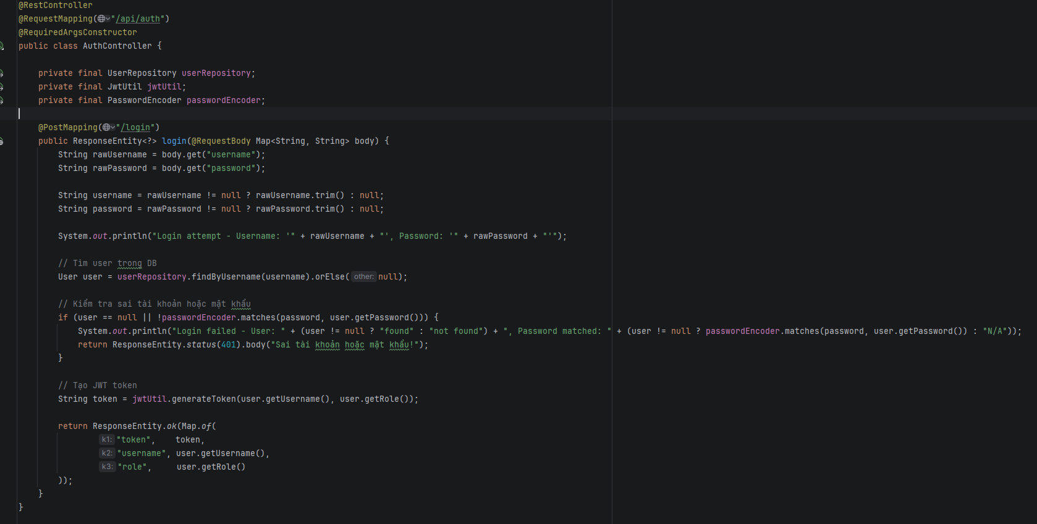
Nhận dữ liệu: Nhận username và password gửi lên từ phía người dùng (Client).
Kiểm tra tài khoản: Tìm kiếm người dùng trong Database và so sánh mật khẩu đã mã hóa. Nếu tài khoản không tồn tại hoặc sai mật khẩu, hệ thống lập tức trả về lỗi 401 (Sai tài khoản hoặc mật khẩu).
Trả kết quả: Nếu thông tin chính xác, hệ thống sẽ tự động tạo ra một chuỗi JWT Token chứa thông tin tài khoản rồi trả về cho Client để sử dụng cho các lần gọi API sau.
2.3.8.2 StudentController — CRUD Sinh viên
StudentController cung cấp đầy đủ các API CRUD cho sinh viên. Bảng dưới mô tả chi tiết từng endpoint:
Method | Endpoint | Mô tả | Quyền truy cập
GET | /api/students | Lấy danh sách sinh viên (ADMIN thấy tất cả, USER chỉ thấy bản thân) | ADMIN, USER
POST | /api/students | Thêm mới một sinh viên | Chỉ ADMIN
PUT | /api/students/{id} | Sửa thông tin sinh viên (phân quyền theo role) | ADMIN, USER
DELETE | /api/students/{id} | Xóa sinh viên (và tài khoản USER liên quan) | Chỉ ADMIN
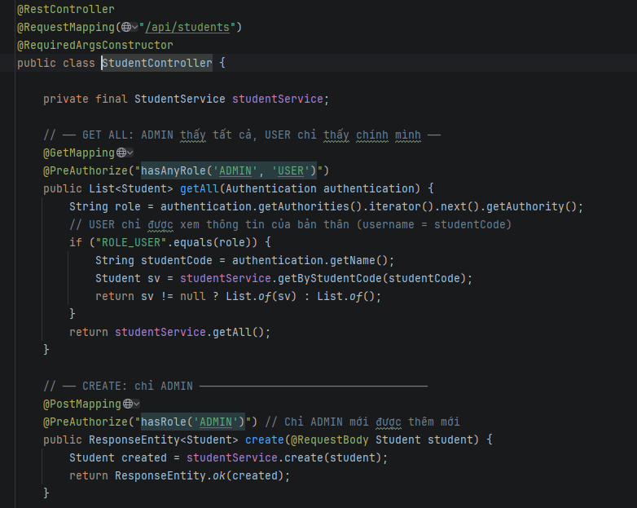
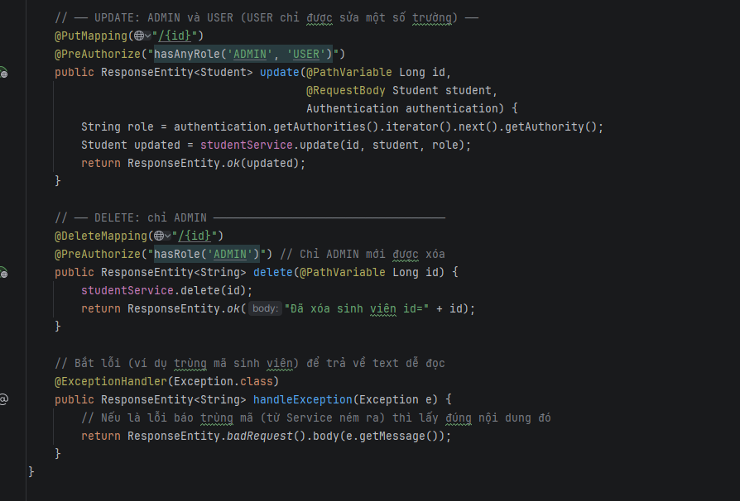
Điều hướng API (CRUD): Định nghĩa các đường dẫn để lấy danh sách, thêm, sửa, và xóa sinh viên bằng cách gọi các hàm xử lý tương ứng từ StudentService.
Phân quyền truy cập (@PreAuthorize): * Quyền ADMIN được toàn quyền thực hiện mọi thao tác (Thêm, Xóa, Sửa, Xem tất cả).
- Quyền USER (Sinh viên) bị giới hạn: chỉ được xem thông tin của chính mình và chỉ được cập nhật một số trường dữ liệu cá nhân nhất định.
Xử lý lỗi (@ExceptionHandler): Tự động bắt các lỗi xảy ra trong quá trình xử lý (như trùng mã sinh viên) để trả về thông báo lỗi rõ ràng, dễ đọc cho Frontend.
2.3.8.3 GradeController — Quản lý điểm
GradeController cung cấp API thêm, sửa và xóa điểm số môn học. Tất cả các thao tác đều yêu cầu vai trò ADMIN:
Method | Endpoint | Mô tả | Quyền truy cập
POST | /api/grades/student/{studentId} | Thêm môn học mới cho sinh viên | Chỉ ADMIN
PUT | /api/grades/{id} | Sửa tên môn học hoặc điểm số | Chỉ ADMIN
DELETE | /api/grades/{id} | Xóa một môn học | Chỉ ADMIN
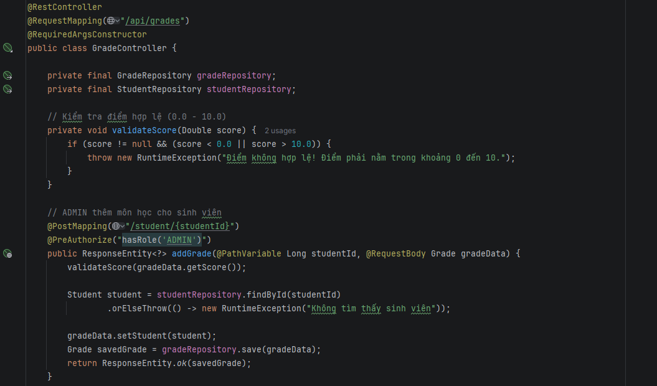
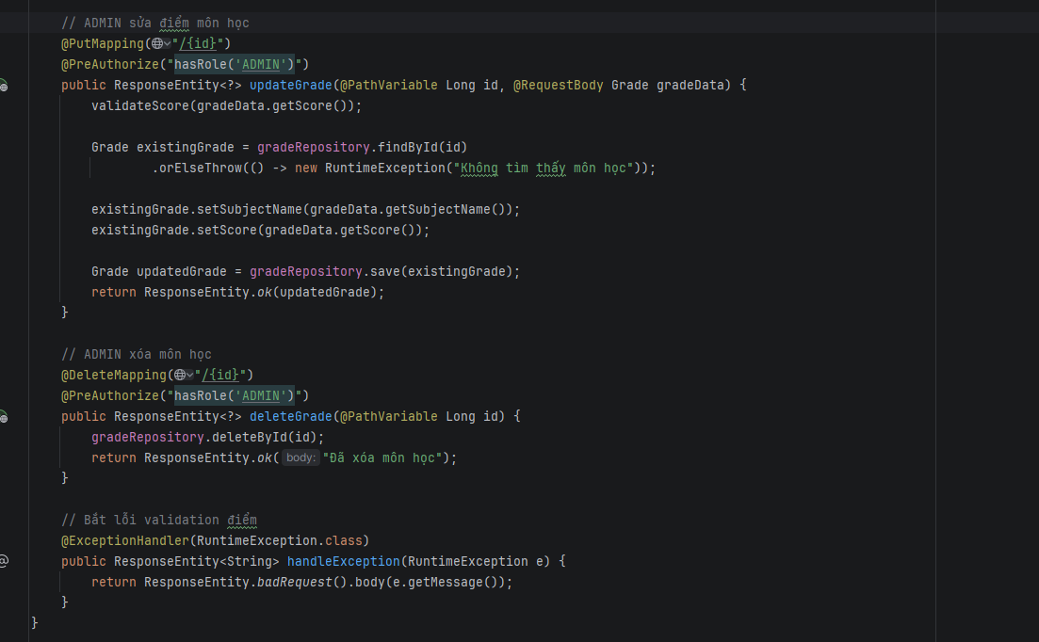
Quản lý Điểm số (CRUD): Cung cấp các đường dẫn API để thực hiện việc nhập điểm mới cho một sinh viên (addGrade), chỉnh sửa điểm/tên môn học đã có (updateGrade), và xóa môn học/điểm số (deleteGrade).
Phân quyền nghiêm ngặt (@PreAuthorize("hasRole('ADMIN')")): Chỉ có tài khoản có quyền ADMIN mới được phép thao tác (thêm, sửa, xóa điểm). Sinh viên thông thường không có quyền gọi các API này.
Ràng buộc dữ liệu (Validation): Có hàm validateScore để kiểm tra điểm số nhập vào. Nếu điểm nhỏ hơn $0.0$ hoặc lớn hơn $10.0$, hệ thống sẽ từ chối và báo lỗi.
Xử lý ngoại lệ (@ExceptionHandler): Tự động bắt các lỗi phát sinh (như điểm không hợp lệ, không tìm thấy sinh viên) để trả về thông báo lỗi rõ ràng cho phía Frontend hiển thị lên màn hình.
2.3.9 Khởi tạo dữ liệu mặc định (DataInitializer)
DataInitializer triển khai interface CommandLineRunner, tức là nó sẽ chạy tự động ngay sau khi ứng dụng Spring Boot khởi động thành công. Mục đích là đảm bảo hệ thống luôn có ít nhất một tài khoản ADMIN và một tài khoản USER mẫu:
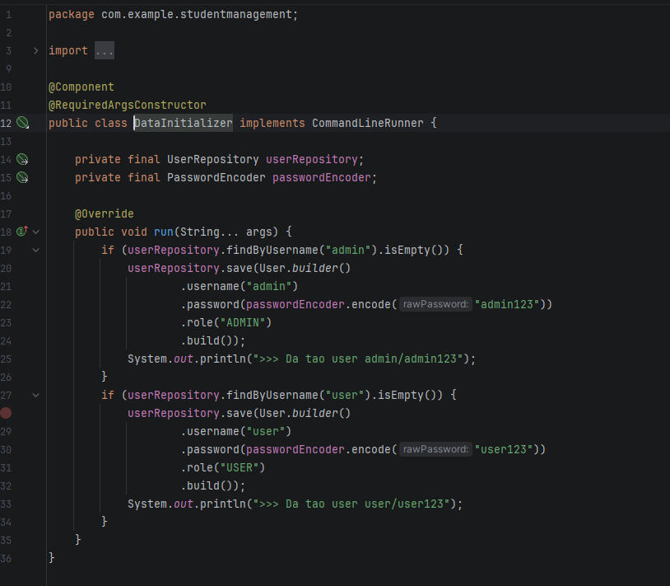
implements CommandLineRunner: Giúp đoạn code trong hàm run tự động kích hoạt và chạy duy nhất một lần ngay khi ứng dụng start thành công.
Tự động tạo tài khoản mặc định:
- Hệ thống sẽ kiểm tra xem trong Database đã có tài khoản admin và user chưa.
- Nếu chưa có, nó sẽ tự động tạo mới 2 tài khoản mẫu: một tài khoản quản trị (admin/admin123 với quyền ADMIN) và một tài khoản thường (user/user123 với quyền USER). Mật khẩu của cả hai đều được mã hóa bảo mật thông qua passwordEncoder trước khi lưu.
CHƯƠNG 3. KẾT QUẢ CHẠY THỬ
3.1. Giao diện đăng nhập
Khi truy cập vào ứng dụng, người dùng được chuyển hướng tự động về trang đăng nhập tại địa chỉ http://localhost:5173/login. Giao diện bao gồm hai trường nhập liệu (tên đăng nhập và mật khẩu), nút Đăng nhập và gợi ý tài khoản thử nghiệm mặc định.

Tài khoản thử nghiệm:
- Tài khoản ADMIN: admin / admin123
- Tài khoản USER (sinh viên): user / user123 hoặc dùng mã sinh viên làm cả username lẫn password.
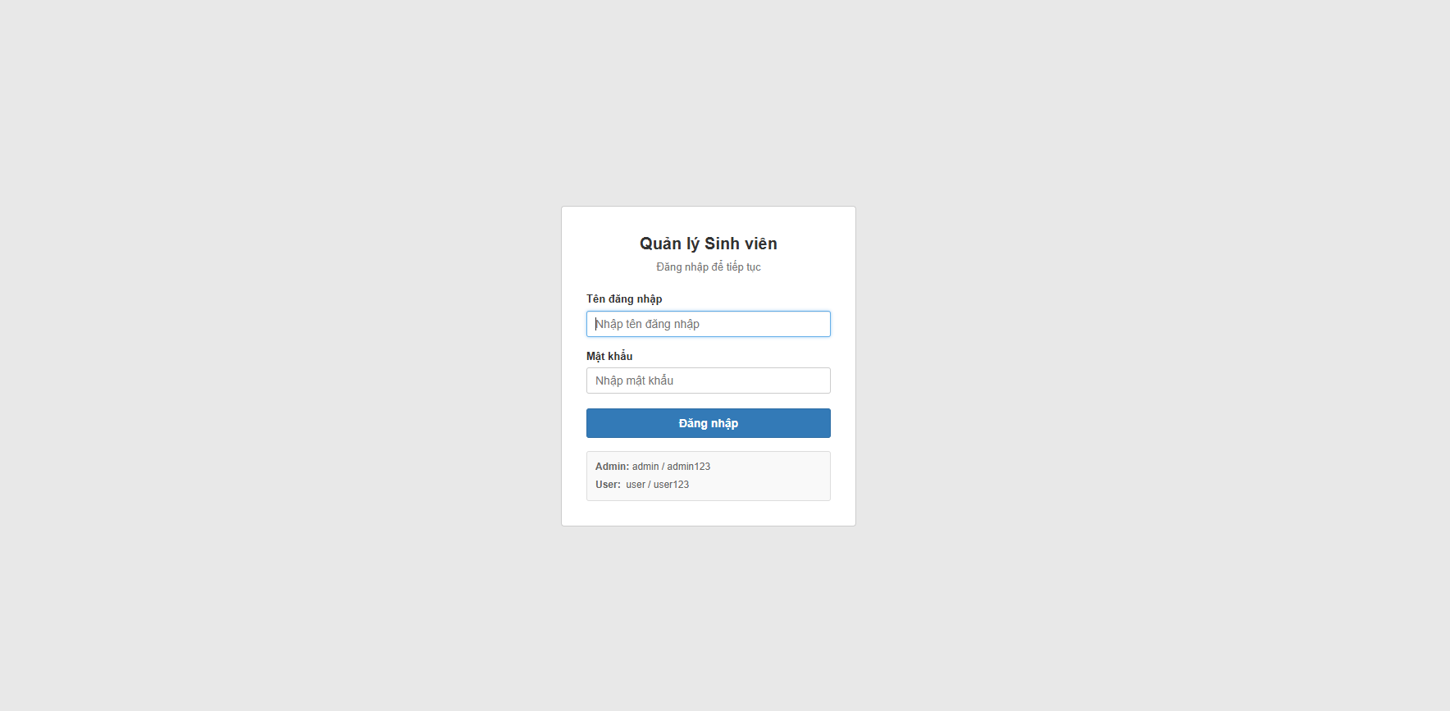
3.2. Giao diện danh sách sinh viên (tài khoản Admin)
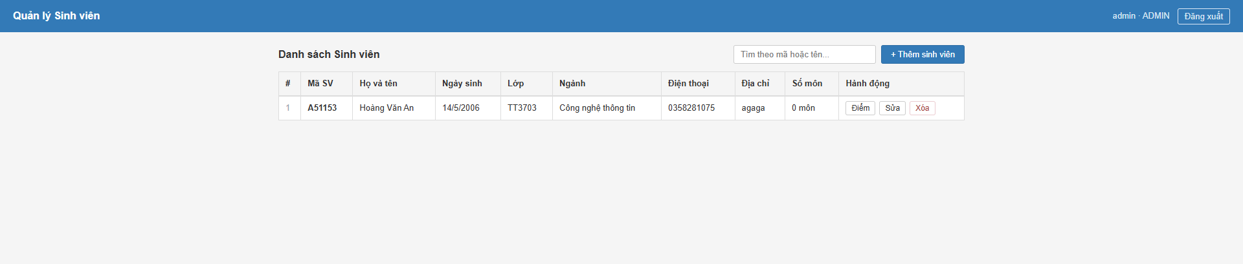
3.3. Chức năng Thêm / Sửa / Xóa Sinh viên
Chức năng Thêm: khi nhấn nút "+ Thêm sinh viên", hộp thoại Modal hiện ra với đầy đủ các trường nhập liệu. Sau khi điền thông tin và nhấn "Thêm mới", hệ thống tạo sinh viên mới trong CSDL và đồng thời tự động tạo tài khoản USER tương ứng.
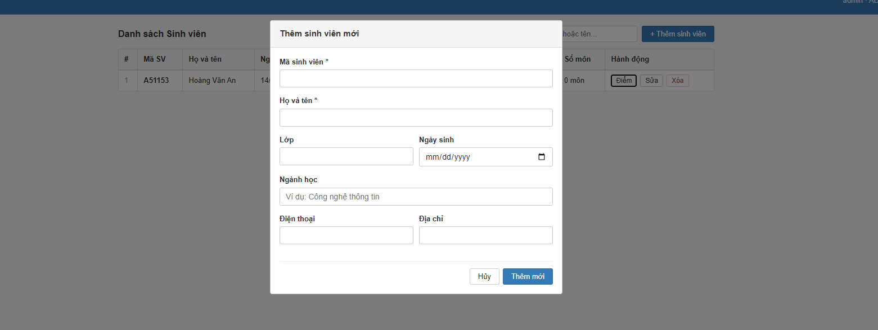
Chức năng Sửa: nhấn nút "Sửa" trên hàng sinh viên, Modal mở ra với dữ liệu hiện tại được điền sẵn. ADMIN có thể sửa tất cả các trường ngoại trừ mã sinh viên.
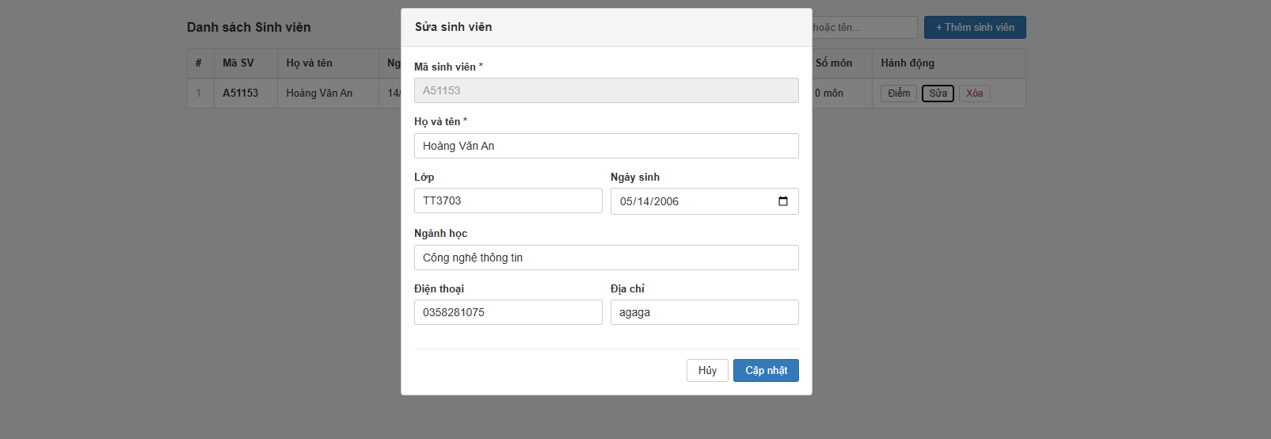
Chức năng Xóa: khi nhấn "Xóa", hệ thống hiển thị hộp thoại xác nhận. Nếu đồng ý, sinh viên và tài khoản USER liên quan sẽ bị xóa hoàn toàn khỏi cơ sở dữ liệu.
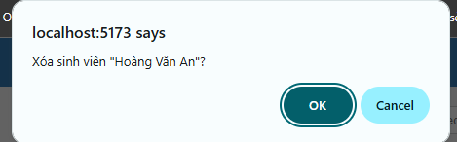
3.4. Chức năng Quản lý Điểm
Khi nhấn nút "Điểm" trên hàng sinh viên, Modal Quản lý Điểm hiện ra. ADMIN có thể:
- Nhập tên môn học vào ô tìm kiếm rồi nhấn "Thêm môn" hoặc phím Enter để thêm môn mới.
- Chỉnh sửa điểm trực tiếp trên bảng bằng cách nhập số vào ô điểm (phạm vi 0–10, bước 0.1).
- Xóa môn học bằng nút "Xóa" trên từng hàng.
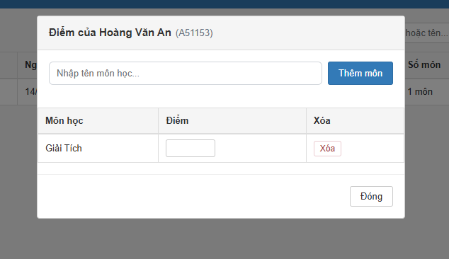
3.5. Giao diện với tài khoản USER (sinh viên)
Khi đăng nhập bằng tài khoản USER (mã sinh viên), giao diện hiển thị giới hạn: tiêu đề thay đổi thành "Thông tin của tôi", chỉ hiển thị thông tin cá nhân của sinh viên đó. Người dùng có thể xem điểm nhưng không thể thêm, sửa điểm hay xóa môn học

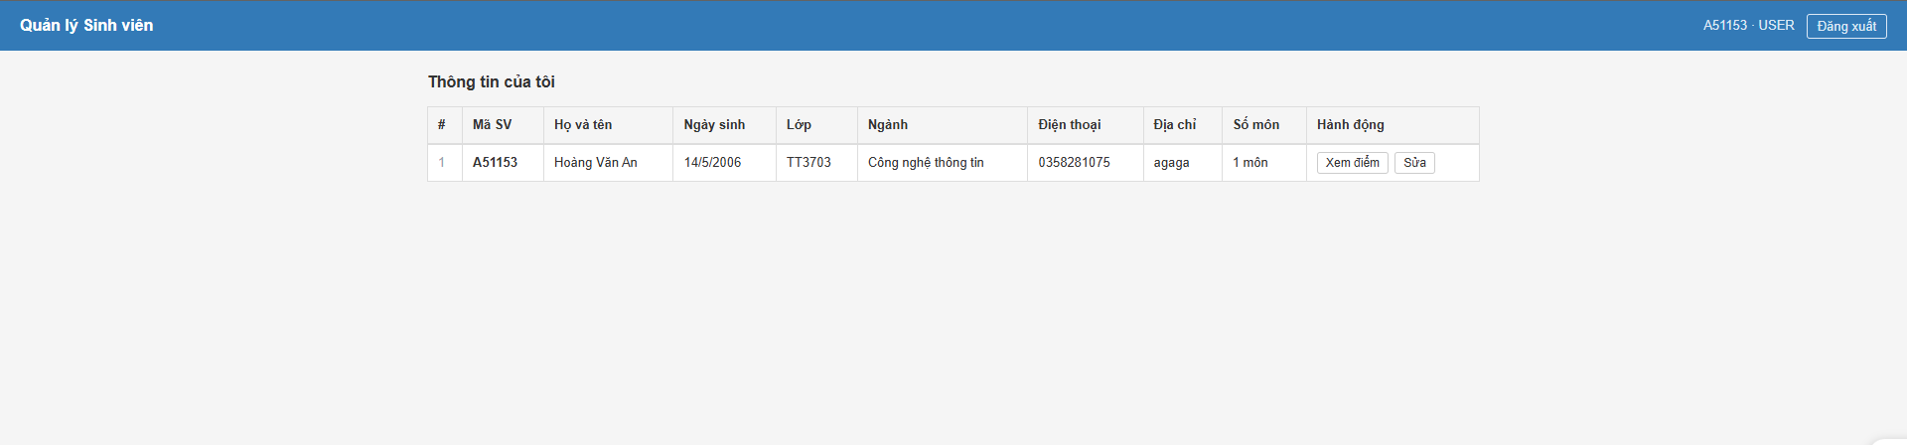
Quyền cập nhật của USER: khi nhấn "Sửa", Modal chỉ cho phép chỉnh sửa Số điện thoại và Địa chỉ. Các trường còn lại (Họ tên, Lớp, Ngành, Ngày sinh) bị khóa (disabled).
